**Отчет по лабораторной работе №7**

Тема: Создание сетей Fast Ethernet.

Учащийся: Зеневич Александр Олегович Т-091

**Задание 1**

cmd >> ipconfig

cmd >> ping 192.168.1.102

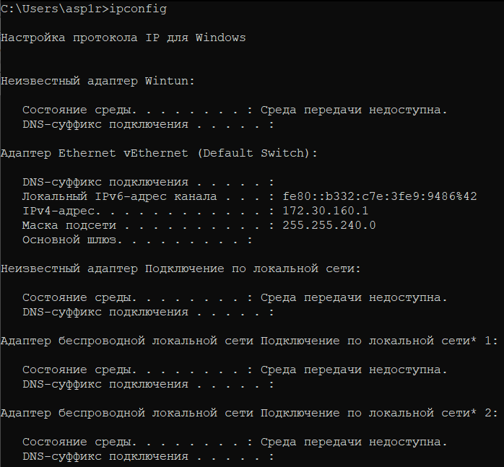

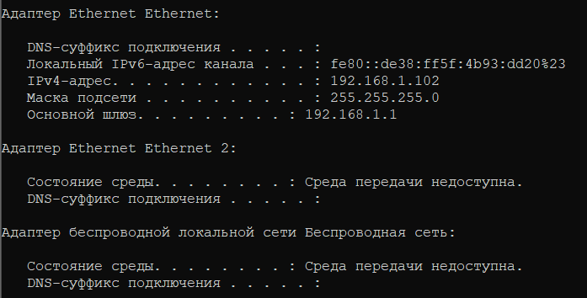

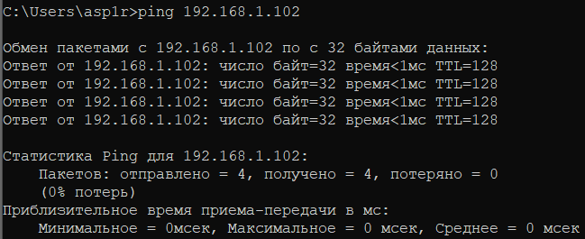

**Задание 2**

1. IP-адрес: 10.24.56.101

Класс адреса: Класс A

Номер сети: 10

Номер узла: 24.56.101

1. IP-адрес: 122.123.255.100

Класс адреса: Класс A

Номер сети: 122

Номер узла: 123.255.100

1. IP-адрес: 129.34.38.40

Класс адреса: Класс B

Номер сети: 129.34

Номер узла: 38.40

1. IP-адрес: 189.167.25.130

Класс адреса: Класс B

Номер сети: 189.167

Номер узла: 25.130

1. IP-адрес: 198.168.124.135

Класс адреса: Класс C

Номер сети: 198.168.124

Номер узла: 135

**Задание 3**

1. IP-адрес = 192.168.25.29, маска = 255.255.0.0
   * Маска подсети: 255.255.0.0
   * Номер сети: 192.168.0.0
   * Номер узла: 0.25.29
2. IP-адрес = 192.168.25.29, маска = 255.192.0.0
   * Маска подсети: 255.192.0.0
   * Номер сети: 192.128.0.0
   * Номер узла: 0.25.29
3. IP-адрес = 178.31.31.8, маска = 255.255.252.0
   * Маска подсети: 255.255.252.0
   * Номер сети: 178.31.28.0
   * Номер узла: 0.0.8

**Контрольные вопросы:**

1. Какую топологию имеет односегментная сеть Ethernet, построенная на основе концентратора: общая шина или звезда?

Односегментная сеть Ethernet на основе концентратора имеет топологию "общая шина".

1. Какие из перечисленных концепций характерны для сетевой технологии Ethernet:
2. коммутация пакетов;
3. коммутация каналов;
4. произвольная топология;
5. топология общая шина;
6. иерархическая адресация;
7. плоская адресация;
8. числовая адресация;
9. разделяемая передающая среда;
10. типовая топология;
11. временное мультиплексирование?

Ответ: а), в), г), д), e), з), и), к).

1. Какой способ коммутации более эффективен: коммутация каналов или коммутация пакетов? Почему?

Коммутация пакетов обычно более эффективна. При коммутации пакетов данные разделяются на мелкие пакеты, которые могут использовать доступ к сети в случайном порядке. Это делает сеть более гибкой и позволяет эффективно использовать пропускную способность. В коммутации каналов ресурсы выделяются на постоянной основе для каждого соединения, что может быть менее эффективно, особенно если некоторые соединения используют свои ресурсы недостаточно активно.

1. Объясните разницу между тремя понятиями:

* логические соединения, на которых основаны некоторые протоколы;
* виртуальные каналы в сетях с коммутацией пакетов;
* составные каналы в сетях с коммутацией каналов.

Логические соединения — это абстрактные соединения, на которых строятся протоколы (например, TCP или UDP). Виртуальные каналы в сетях с коммутацией пакетов — это аналогичная абстракция, но используется в сетях, где ресурсы выделяются динамически для каждого соединения. Составные каналы в сетях с коммутацией каналов представляют собой комбинацию нескольких каналов для создания одного более быстрого и надежного канала.

1. Какие из следующих утверждений верны:
2. разделение линий связи приводит к повышению пропускной способности канала (А);
3. конфигурация физических связей может совпадать с конфигурацией логических связей (В);
4. главной задачей службы разрешения имен является проверка сетевых имен и адресов на допустимость (С);
5. протоколы без установления соединений называются также дейтаграммными протоколами (D)?

Ответ: A), B), D).

1. Укажите функции сетевого адаптера?

Функции сетевого адаптера:

* Преобразование цифровых данных в сигналы для передачи по сети (кодирование).
* Обнаружение и коррекцию ошибок при передаче данных.
* Управление физическими и сетевыми параметрами, такими как скорость передачи данных и адресация.
* Обработка данных, приходящих от сети, и их передача на компьютер.
* Управление энергопотреблением и режимами сна.

1. Какое сетевое оборудование необходимо для создания проводной локальной сети?

Необходимо следующее сетевое оборудование:

* Коммутаторы или концентраторы для соединения устройств в сети.
* Маршрутизатор для связи с другими сетями и доступа в Интернет (если требуется).
* Сетевой адаптер в каждом устройстве, подключенном к сети.
* Кабели для соединения устройств.

1. В чем может заключаться причина отсутствия отклика на запрос тестовой утилиты ping?

Могут включать:

* Проблемы сетевого соединения или аппаратное оборудование.
* Неправильная настройка IP-адресов.
* Неправильная конфигурация маршрутизаторов или брандмауэров.
* Проблемы с целевым устройством (например, выключено или недоступно).

1. Какова скорость передачи данных при проводном соединении? В каких случаях скорость передачи данных по сети оказывается значительно меньше заявленной? Почему?

Скорость передачи данных при проводном соединении может варьировать в зависимости от используемой технологии и оборудования. Например, Ethernet может поддерживать разные скорости, такие как 100 Mbps, 1 Gbps, 10 Gbps и так далее.

Скорость передачи данных по сети может оказаться значительно меньше заявленной в следующих случаях:

* Перегруженная сеть.
* Низкокачественное сетевое оборудование.
* Длинные кабели или плохая качество кабелей.
* Интерференция или помехи на линии передачи данных.

1. Что такое коллизия?

Коллизия — это ситуация в сети Ethernet, когда два или более устройства пытаются передать данные одновременно по общей шине. В результате этого происходит конфликт, и данные могут быть повреждены. Для уменьшения коллизий и обеспечения более эффективной работы сети был введен метод CSMA/CD (Carrier Sense Multiple Access with Collision Detection), который использовался в стандартах Ethernet, но с развитием сетей оказался менее актуальным.